centos机器重启后进入dracut模式

问题分类 | 操作系统问题
项目名称 | 秦皇岛第四医院项目
环境 | 源端云平台及版本：华为双创云  目标端云平台及版本：联通骨干石家庄一区  操作系统及版本：centos7.5/7.9
问题描述 | centos机器重启后，机器进入dracut模式，且所有的内核均无法正常进入系统，报错为找不到根分区和交换分区
解决方法 | - 因为源端机器根分区创建在逻辑卷lvm中，刷新lvm磁盘  lvm vgscan  lvm vgchange -ay  - 这时切换到lvm中，可以查看到逻辑卷是有的，证明数据肯定还在。  lvm  lvdisplay  检查后输入exit退出dracut模式，便可直接进入系统  - 这时正常进入操作系统，但是重启后，依然会回到dracut模式，所以我们修改grub.cfg，将lvm删除，只保留根分区路径即可  vi /etc/grub2.cfg(将红框部分删除)  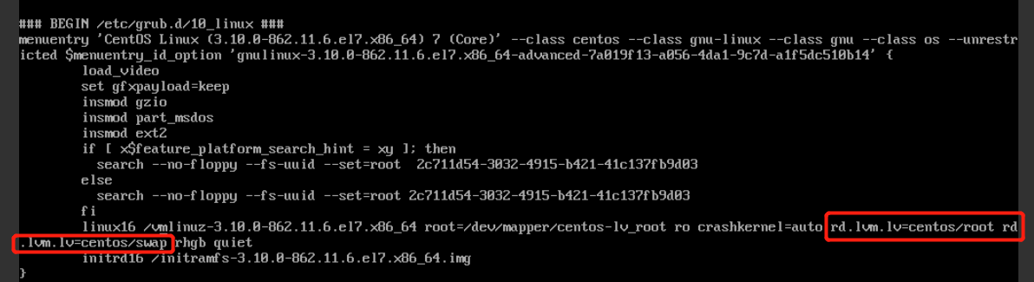  - 再次重启机器，可以正常进入系统  reboot

